
实 验 报 告
学院： 计算机科学学院 专业： 网络空间安全 2025年 11月17日
姓 名 | 李畅 | 学 号 | 2024040731192
班 级 | 一班 | 指导老师 | 丰洪才
课程名称 | 数据结构课程实验 |  |  | 成  绩
实验名称 | 哈夫曼树和哈夫曼编码 |  |  | 成  绩
1．实验目的
（1）掌握二叉链表的表示方法；
（2）掌握并实现二叉链表的基本操作；
（3）掌握建立哈夫曼树的方法并实现哈夫曼编码。

2．实验内容
编程实现Huffman编码，要求实现以下功能：
（1）根据字符的频率创建Huffman树；
（2）求各字符的Huffman编码。

提示：
已知各字符的权重，求每个字符的Huffman编码。
例如：已知某系统在通信联络中只可能出现8种字符，其概率如下表所示:

a

b

c

d

e

f

g

h

0.05

0.29

0.07

0.08

0.14

0.23

0.03

0.11

1、类型定义
Huffman树结点的定义
2、Huffman树的构造
3、Huffman编码的产生和输出

3．实验环境
Windows10 + Dev C++

4．实验方法和步骤（含设计）
（1）源程序编辑（文件名命名规则为：学号_姓名_9.cpp）
（2）编译
（3）链接
（4）调试运行函数设计

5．程序及测试结果
程序源代码
2024040731192_李畅_9.cpp
#include <stdio.h>
#include <stdlib.h>
#include <string.h>
#include <limits.h>
#include <iostream>
using namespace std;
#define MAX_LEAF 256
#define MAX_NODE (2*MAX_LEAF-1)
typedef struct HTNode
{
char data; // 字符
int weight; // 权重
int parent, lchild, rchild;
} HTNode, *HuffmanTree;
typedef char **HuffmanCode; // 存储哈夫曼编码
void InitHuffmanTree(HuffmanTree *HT, int n); // 初始化哈夫曼树
void DestroyHuffmanTree(HuffmanTree *HT); // 销毁哈夫曼树
void Select(HuffmanTree HT, int n, int *s1, int *s2); // 选择两个最小权重的结点
void CreateHuffmanTree(HuffmanTree *HT, char *chars, int *w, int n); // 构建哈夫曼树
void InitHuffmanCode(HuffmanCode *HC, int n); // 初始化哈夫曼编码表
void DestroyHuffmanCode(HuffmanCode *HC, int n); // 销毁哈夫曼编码表
void CreateHuffmanCode(HuffmanTree HT, HuffmanCode *HC, int n); // 生成哈夫曼编码
void DisplayHuffmanCode(HuffmanTree HT, HuffmanCode HC, int n); // 显示哈夫曼编码
void FreeHuffmanTree(HuffmanTree *HT, HuffmanCode *HC, int n); // 释放所有内存
void CreateCustomData(char **custom_chars, int **custom_weights, int n); // 创建自定义数据
void DestroyCustomData(char **custom_chars, int **custom_weights); // 销毁自定义数据
int input(char c); // sys选择
bool Input(const char *s, int *n); // 整型输入验证
bool InputFloat(const char *s, float *f); // 浮点数输入验证
void clearInputBuffer(); // 清除缓冲区
void Menu(); // 控制面板
int main()
{
HuffmanTree HT=NULL;
HuffmanCode HC=NULL;
int n=8; // 默认字符数量
char c='N';
int choice=0;
// 默认字符集和权重
char chars[]={'a', 'b', 'c', 'd', 'e', 'f', 'g', 'h'};
int weights[]={5, 29, 7, 8, 14, 23, 3, 11};
// 用于自定义输入的变量
char *custom_chars=NULL;
int *custom_weights=NULL;
do
{
choice=0;
c='N';
Menu();
cin>>c;
choice=input(c);
clearInputBuffer();
switch(choice)
{
case 0: // *** 退出指令 ***
{
if (HT!=NULL)
FreeHuffmanTree(&HT, &HC, n);
// 释放自定义输入分配的内存
DestroyCustomData(&custom_chars, &custom_weights);
cout<<"\n系统已退出。\n";
break;
}
case 1: // *** 创建哈夫曼树 (默认数据) ***
{
if(HT!=NULL)
FreeHuffmanTree(&HT, &HC, n);
n=8;
CreateHuffmanTree(&HT, chars, weights, n);
cout<<"\n--- 哈夫曼树创建完成! ---\n";
break;
}
case 2: // *** 生成并显示哈夫曼编码 ***
{
if(HT==NULL)
{
cout<<"\n--- 请先创建哈夫曼树! ---\n";
break;
}
if(HC==NULL)
CreateHuffmanCode(HT, &HC, n);
DisplayHuffmanCode(HT, HC, n);
break;
}
case 3: // *** 自定义输入 ***
{
// 释放之前的哈夫曼树
if (HT!=NULL)
FreeHuffmanTree(&HT, &HC, n);
// 释放之前的自定义数据
DestroyCustomData(&custom_chars, &custom_weights);
cout<<"\n********** 自定义输入哈夫曼编码 **********\n";
cout<<"----------------------------------------\n";
cout<<"请输入字符数量 (1-"<<MAX_LEAF<<"): ";
if(!Input("", &n))
{
cout<<"\n--- 输入无效! ---\n";
break;
}
if(n<1 || n>MAX_LEAF)
{
cout<<"\n--- 字符数量必须在1-"<<MAX_LEAF<<"之间! ---\n";
break;
}
// 分配内存
CreateCustomData(&custom_chars, &custom_weights, n);
cout<<"\n请输入每个字符及其权重 (频率):\n";
cout<<"注意: 权重可以输入整数或小数 (如: 0.05)\n";
cout<<"----------------------------------------\n";
float total_weight=0.0;
for(int i=0; i<n; i++)
{
cout<<"\n第 "<<i+1<<" 个字符:\n";
char ch;
cout<<" 字符 (单字符，如: a, b, 1, #): ";
cin>>ch;
clearInputBuffer();
custom_chars[i] = ch;
float weight_float;
cout<<" 权重 (频率，如: 0.05 或 5): ";
if(!InputFloat("", &weight_float))
{
cout<<"\n--- 权重输入无效! ---\n";
DestroyCustomData(&custom_chars, &custom_weights);
break;
}
if (weight_float <= 0)
{
cout<<"\n--- 权重必须大于0! ---\n";
DestroyCustomData(&custom_chars, &custom_weights);
break;
}
// 将权重转换为整数
custom_weights[i]=(int)(weight_float*100+0.5);
total_weight+=weight_float;
cout<<" 已记录: 字符 '"<<ch<<"', 权重 "<<weight_float
<<" (转换为整数: "<<custom_weights[i]<<")\n";
}
// 检查所有权重和是否为1
if (total_weight<0.99 || total_weight>1.01) // 近似
{
cout<<"\n----------------------------------------\n";
cout<<"警告: 所有权重之和为 "<<total_weight
<<"，建议总和为1.0 (当前偏差: "<<(total_weight-1.0)<<")\n";
cout<<"是否继续? (Y/N): ";
char confirm;
cin>>confirm;
clearInputBuffer();
if (confirm!='Y' && confirm!='y')
{
cout<<"\n--- 已取消操作! ---\n";
DestroyCustomData(&custom_chars, &custom_weights);
break;
}
}
cout<<"\n----------------------------------------\n";
cout<<"输入数据汇总:\n";
cout<<"字符数量: "<<n<<"\n";
cout<<"字符和权重:\n";
for (int i=0; i<n; i++)
printf(" %c: %.2f (整数权重: %d)\n",
custom_chars[i],
custom_weights[i] / 100.0,
custom_weights[i]);
printf(" 权重总和: %.4f\n", total_weight);
cout<<"----------------------------------------\n";
cout<<"\n正在创建哈夫曼树...\n";
CreateHuffmanTree(&HT, custom_chars, custom_weights, n);
cout<<"--- 哈夫曼树创建完成! ---\n";
CreateHuffmanCode(HT, &HC, n);
DisplayHuffmanCode(HT, HC, n);
break;
}
default:
cout<<"\n--- 输入错误! ---\n";
}
if(choice!=0)
{
cout<<"\n\n按任意键继续...";
c=getchar();
}
} while(choice!=0);
return 0;
}
////////////////////////////////////////////////////////////////////////////////////////////////////////////
void Menu()
{
system("cls");
cout<< "********** 哈夫曼编码系统 **********\n";
cout<<"-------------------------------------\n";
cout<<" 1 创建哈夫曼树 (使用默认数据) \n";
cout<<" 2 显示哈夫曼编码 \n";
cout<<" 3 自定义输入 \n";
cout<<"-------------------------------------\n";
cout<<" 0 退出程序 \n";
cout<<"-------------------------------------\n";
cout<<"*************************************\n";
cout<<"请选择: ";
}
////////////////////////////////////////////////////////////////////////////////////////////////////////////
// *** 初始化哈夫曼树 ***
void InitHuffmanTree(HuffmanTree *HT, int n)
{
if(*HT!=NULL)
DestroyHuffmanTree(HT);
int m=2*n-1;
*HT=(HuffmanTree)malloc((m+1)*sizeof(HTNode));
if(*HT==NULL) {
printf("内存分配失败!\n");
exit(1);
}
for(int i=1; i<=m; i++)
{
(*HT)[i].data='\0';
(*HT)[i].weight=0;
(*HT)[i].parent=(*HT)[i].lchild=(*HT)[i].rchild=0;
}
}
////////////////////////////////////////////////////////////////////////////////////////////////////////////
// *** 销毁哈夫曼树 ***
void DestroyHuffmanTree(HuffmanTree *HT)
{
if(*HT!=NULL)
{
free(*HT);
*HT=NULL;
}
}
////////////////////////////////////////////////////////////////////////////////////////////////////////////
// *** 初始化哈夫曼编码表 ***
void InitHuffmanCode(HuffmanCode *HC, int n)
{
if(*HC!=NULL) {
DestroyHuffmanCode(HC, n);
}
*HC=(HuffmanCode)malloc((n+1)*sizeof(char*)); // 分配编码表数组
if(*HC==NULL) {
printf("内存分配失败!\n");
exit(1);
}
for(int i=1; i<=n; i++)
{
(*HC)[i]=NULL; // 初始化为空
}
}
////////////////////////////////////////////////////////////////////////////////////////////////////////////
// *** 销毁哈夫曼编码表 ***
void DestroyHuffmanCode(HuffmanCode *HC, int n)
{
if(*HC!=NULL)
{
for(int i=1; i<=n; i++)
{
if((*HC)[i]!=NULL) {
free((*HC)[i]);
(*HC)[i]=NULL;
}
}
free(*HC);
*HC=NULL;
}
}
////////////////////////////////////////////////////////////////////////////////////////////////////////////
// *** 创建自定义数据数组 ***
void CreateCustomData(char **custom_chars, int **custom_weights, int n)
{
if(*custom_chars!=NULL) {
free(*custom_chars);
}
if(*custom_weights!=NULL) {
free(*custom_weights);
}
*custom_chars=(char*)malloc(n*sizeof(char));
*custom_weights=(int*)malloc(n*sizeof(int));
if(*custom_chars==NULL || *custom_weights==NULL) {
printf("内存分配失败!\n");
exit(1);
}
}
////////////////////////////////////////////////////////////////////////////////////////////////////////////
// *** 销毁自定义数据数组 ***
void DestroyCustomData(char **custom_chars, int **custom_weights)
{
if(*custom_chars!=NULL)
{
free(*custom_chars);
*custom_chars=NULL;
}
if(*custom_weights!=NULL)
{
free(*custom_weights);
*custom_weights=NULL;
}
}
////////////////////////////////////////////////////////////////////////////////////////////////////////////
// *** 选择两个最小权重的结点 ***
void Select(HuffmanTree HT, int n, int *s1, int *s2)
{
int min1=INT_MAX, min2=INT_MAX;
*s1=*s2=0;
for(int i=1; i<=n; i++)
if (HT[i].parent==0)
if(HT[i].weight<min1)
{
min2=min1;
*s2=*s1;
min1=HT[i].weight;
*s1=i;
}
else if(HT[i].weight<min2)
{
min2=HT[i].weight;
*s2=i;
}
}
////////////////////////////////////////////////////////////////////////////////////////////////////////////
// *** 构建哈夫曼树 ***
void CreateHuffmanTree(HuffmanTree *HT, char *chars, int *w, int n)
{
if(n<=1) return;
int m=2*n-1;
InitHuffmanTree(HT, n);
// 初始化前n个结点为叶子结点
for (int i=1; i<=n; i++)
{
(*HT)[i].data=chars[i-1]; // 使用传入的字符数组
(*HT)[i].weight=w[i-1];
}
// 构建哈夫曼树
for (int i=n+1; i<=m; i++)
{
int s1, s2;
Select(*HT, i-1, &s1, &s2);
(*HT)[s1].parent=(*HT)[s2].parent = i;
(*HT)[i].lchild =s1;
(*HT)[i].rchild =s2;
(*HT)[i].weight =(*HT)[s1].weight+(*HT)[s2].weight;
}
}
////////////////////////////////////////////////////////////////////////////////////////////////////////////
// *** 生成哈夫曼编码 ***
void CreateHuffmanCode(HuffmanTree HT, HuffmanCode *HC, int n)
{
// 先初始化编码表
InitHuffmanCode(HC, n);
// 临时编码缓冲区
char *cd=(char*)malloc(n*sizeof(char));
if(cd==NULL) {
printf("内存分配失败!\n");
exit(1);
}
cd[n-1]='\0';
for(int i=1; i<=n; i++)
{
int start=n-1;
int c=i, f=HT[i].parent;
while (f!=0)
{
if(HT[f].lchild==c)
cd[--start]='0';
else
cd[--start]='1';
c=f;
f=HT[c].parent;
}
// 分配编码字符串空间
int code_len=n-start;
(*HC)[i]=(char*)malloc((code_len+1)*sizeof(char));
if((*HC)[i]==NULL) {
printf("内存分配失败!\n");
exit(1);
}
// 复制编码
strcpy((*HC)[i], &cd[start]);
}
// 释放临时缓冲区
free(cd);
}
////////////////////////////////////////////////////////////////////////////////////////////////////////////
// *** 显示哈夫曼编码 ***
void DisplayHuffmanCode(HuffmanTree HT, HuffmanCode HC, int n)
{
cout<<"\n------------------------------------\n";
cout<<"字符 权重 哈夫曼编码\n";
cout<<"------------------------------------\n";
for (int i=1; i<=n; i++)
printf("%c %2d %s\n", HT[i].data, HT[i].weight, HC[i]);
cout << "------------------------------------\n";
}
////////////////////////////////////////////////////////////////////////////////////////////////////////////
// *** 释放所有内存 ***
void FreeHuffmanTree(HuffmanTree *HT, HuffmanCode *HC, int n)
{
DestroyHuffmanCode(HC, n);
DestroyHuffmanTree(HT);
}
////////////////////////////////////////////////////////////////////////////////////////////////////////////
// *** sys选择验证 ***
int input(char c)
{
if('0'<=c && '3'>=c)
return c-'0';
else
return -1;
}
////////////////////////////////////////////////////////////////////////////////////////////////////////////
// *** 整型输入验证 ***
bool Input(const char *s, int *n)
{
if (s) printf("%s", s);
if(scanf("%d", n)!=1)
{
printf("\n输入字符非法!");
clearInputBuffer();
return 0;
}
clearInputBuffer();
return 1;
}
////////////////////////////////////////////////////////////////////////////////////////////////////////////
// *** 浮点数输入验证 ***
bool InputFloat(const char *s, float *f)
{
if(s) printf("%s", s);
if(scanf("%f", f)!=1)
{
printf("\n输入字符非法!");
clearInputBuffer();
return 0;
}
clearInputBuffer();
return 1;
}
////////////////////////////////////////////////////////////////////////////////////////////////////////////
// *** 清除缓冲区 ***
void clearInputBuffer()
{
while (getchar() != '\n');
}

测试截图（要求包含学号_姓名_9）
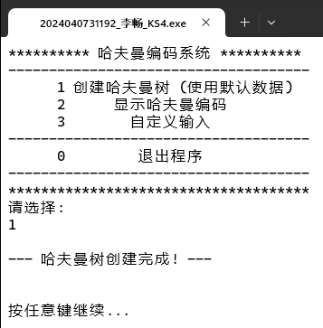 | 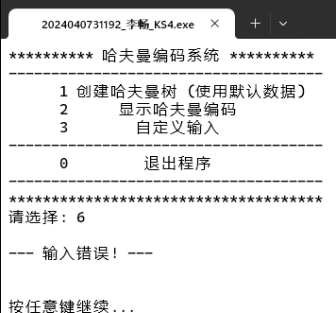

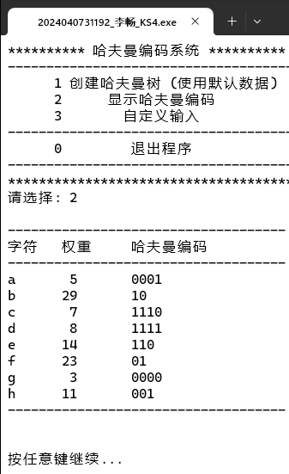  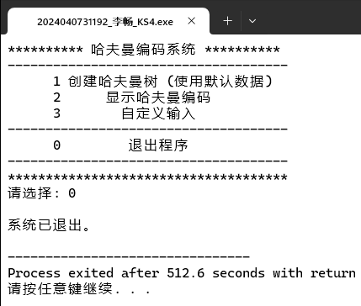 | 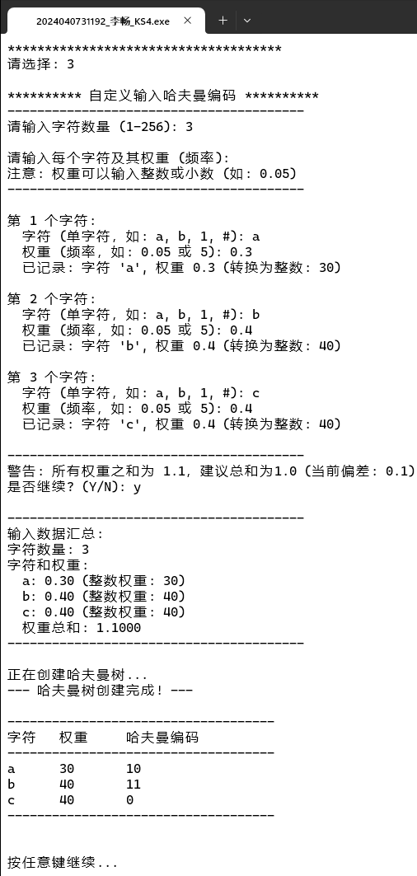

6．实验分析与体会
一、理论知识的巩固与应用
哈夫曼编码作为一种高效的无损数据压缩方法，其核心在于构建最优二叉树（哈夫曼树），使得出现频率高的字符具有较短的编码，从而减少整体编码长度。在实现过程中，我加深了对“树”这一数据结构理解，也让我认识到算法在实际问题中的强大作用。
二、编程实践能力的提升
本次设计中，我使用C语言完成了哈夫曼编码系统的实现，包括：
哈夫曼树的存储结构设计与动态内存管理；选择权重最小节点的算法优化；编码的生成与输出；用户交互界面的设计，支持默认数据与自定义输入.在编码过程中，我尤其注意了内存的分配与释放，防止内存泄漏；同时增强了输入验证与异常处理能力，提升了程序的健壮性。
三、系统设计与调试经验
从需求分析、概要设计到详细编码，我体验了完整的软件开发流程。尤其是在调试过程中，通过输出中间结果、分段测试等方式，逐步解决了编码生成错误、内存访问异常等问题。这让我意识到系统设计与分步测试的重要性。
实验日期 ： 2025 年 11 月 17 日
教师评语

签名： 年 月 日

